PROJETO DE LEI N.º 22 DE 01 DE JUNHO DE 2023

DISPÕE SOBRE ALTERAÇAO DA LEI Nº 1.835, DE 23 DE AGOSTO DE 2022

Odécio Rodrigues da Silva, Prefeito do Município de Lourdes, Estado de São Paulo, usando das atribuições que me são conferidas por Lei,

Faço saber que a Câmara Municipal de Lourdes aprova e ele sanciona e promulga a seguinte Lei

Art. 1º - O Art. 2º da Lei Municipal nº 1.835 de 23 de agosto de 2.022, passa a vigorar com a seguinte redação.

“Art. 2º - .............................:

- ............................
- .............................
- ..............................
- Incêndios de qualquer origem;

Parágrafo Único: O cidadão mencionado no caput (proprietário do imóvel) que der causa às situações disposta neste artigo de forma criminosa, não fará jus ao recebimento da concessão.”

Art. 2º - Esta Lei entrará em vigor na data de sua publicação.

Art. 3º - Revogam-se as disposições em contrário.

Município de Lourdes, 01 de junho de 2023
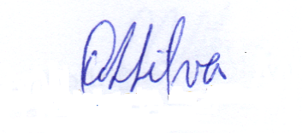

Odécio Rodrigues da Silva
Prefeito

JUSTIFICATIVA

Senhor Presidente
Senhores Edis

Justifica-se o referido Projeto de Lei, devido as limitações da Lei, impossibilitando o município auxiliar os cidadãos menos favorecidos.
Solicito aos nobres Vereadores apreciação e consequente aprovação do respectivo Projeto de Lei, para este município atender a famílias com parcos recursos financeiros

Município de Lourdes, 01 de junho de 2023

Odécio Rodrigues da Silva
Prefeito

